附件7：
（2014 — 2015学年）省政府励志奖学金申请审批表

学校： 院系： 学号：
基本情况 | 姓名 |  |  |  |  |  |  |  | 性别 |  |  |  |  |  |  |  |  |  | 出生年月 |  |  |  |  | 年 月
基本情况 | 政治面貌 |  |  |  |  |  |  |  | 民族 |  |  |  |  |  |  |  |  |  | 入学时间 |  |  |  |  | 年 月
基本情况 | 专业、班级 |  |  |  |  |  |  |  | 学制 |  |  |  |  |  |  |  |  |  | 联系电话
基本情况 | 身份证号
学习情况 | 成绩排名： / （名次/总人数） |  |  |  |  |  |  |  |  |  |  |  |  |  |  | 实行综合考评排名：是□ 否□
学习情况 | 必修课 门，其中及格以上 门 |  |  |  |  |  |  |  |  |  |  |  |  |  |  | 如是，排名： / （名次/总人数）
家庭经济情况 | 家庭户籍 |  | 城镇□ 农村□ |  |  |  |  |  |  |  |  |  |  |  |  |  |  |  |  | 家庭人口总数
家庭经济情况 | 家庭月收入 |  |  |  |  |  | 人均月收入 |  |  |  |  |  |  |  |  |  |  |  |  | 收入来源
家庭经济情况 | 家庭详细住址 |  |  |  |  |  |  |  |  |  |  |  |  |  |  |  |  |  |  | 家庭固定电话
家庭经济情况 | 困难情况认定档次 |  |  |  |  | 一般困难□ 困难□ 特殊困难□
大学期间主要获奖情况 | 日期 |  | 奖项名称 |  |  |  |  |  |  |  |  |  |  |  |  |  |  |  |  | 颁奖单位
申请理由（200字以上） | 字数必须达到要300字以上（模板标注的200字不符合上级要求），宋体小四，单倍行距  申请人签名（手签）：  年 月 日
推荐  理由  （100字以上） | 宋体小四，单倍行距，200字以上  推荐人（辅导员或班主任）签名：  年 月 日
院(系)  意  见 | 院系主管学生工作领导签名（签章）：  年 月 日
学  校  意  见 | 经评审，并在校内公示 个工作日，无异议，现报请批准该同学获得省政府励志奖学金。  （学校公章）  年 月 日

省政府励志奖学金填表说明：
表头上方的“附件7”的字样不要删掉
1、基本情况栏
（1）出生年月：只能填写到月，例如1995年08月
（2）政治面貌：根据学生本人情况填报“中共党员”、“中共预备党员”或“共青团员”或者是群众；
（3）民族：填写“x族”，如“汉族
（4）入学时间：统一填写入学年份的九月，例如2014年09月
（5）专业、班级：要填写全称，例如：化学工程与工艺1401班
（6）联系电话：填写学生本人的电话号码
2、学习情况
（1）成绩排名： / （名次/总人数）和必修课 门，其中及格以上 门两栏：必须据实填写
（2）实行综合考评排名：是□；否□：一律填“否☑”（对号必须在方框内）
（3）如是，排名： （名次/总人数）；不用填写
3、家庭经济情况
（1）家庭户籍”、“家庭人口总数”、“困难情况认定档次”据实勾选填报，家庭人口总数、家庭月收入、人均月收入：这三项据实勾选填报（勾选时对号必须在方框内），并且保证“人均月收入”×“家庭人口总数”=“家庭月收入”，不能四舍五入，要取整数并符合以上逻辑关系
（2）收入来源：填报“务农、父母打工、或家人工资
（3）家庭详细住址：按照“省、市、区（县）、镇、村或小区”具体到门牌号（身份证上有门牌号）
（4）家庭固定电话：必须填写家庭固定电话或父母一方的电话号码，不能填写个人联系电话号码
（5）困难情况认定档次：只选填“一般困难 □ 或特殊困难 □”两类（对号一定打在相应选项的方框内，不能打在外面）， “B”等级为一般困难，“A”等级为特殊困难（以2015年10月认定为准）
- 大学期间主要获奖情况
（1）按照时间先后及奖项等级，时间格式为：2013-9
（2）填报校级及以上奖项，最多不超过3项
（3）奖项名称和颁奖单位要写全称，如“三好学生”、“优秀学生一等奖学金”， “优秀团员”、“优秀团干部”颁奖单位为“青岛农业大学”；“山东省优秀学生”，颁奖单位为“山东省教育厅”；
注：（1）国家励志奖学金”和“省政府励志奖学金”、刊发的论文、社会类奖助学金均不算奖项，不要填报；
（2）校内的类似演讲比赛、运动会等小型获奖项目不要填写。
（3）参加省部级各类学科竞赛获奖的要按照证书奖项内容填报“获奖名称”，按照证书颁发单位（印章内容）填报“颁奖单位”名称
5、申请理由
（1）要以第一人称从家庭经济情况、思想情况、学习及奖励情况、工作情况、日常生活表现情况等方面进行全面概括论述，内容要全面反映学生自身家庭经济状况和过硬综合素质，语句要简练详实，逻辑性强，层次清楚，语句过渡自然，重点突出，不能千篇一律，（不要写成如下格式：（1）家庭经济情况；（2）思想上；（3）学习上；（4）工作上；（5）生活上的分段式总结。要总体一段，正文中不能出现上述的（1）等数字标识。）
（2）正文最后要有“综合自身实际情况，我申请参评省政府励志奖学金”字样。字数必须达到要300字以上（模板标注的200字不符合上级要求），字体要求：宋体小四；
（3）“申请人签名（手签）”申请学生要本人用黑色中性笔签名，落款时间统一填写2015年10月19日（日期不能打印）
6、推荐理由
（1）要以第三人称对应学生申请理由从家庭经济情况、思想情况、学习及奖励情况、工作情况、日常生活表现情况等方面进行全面概括评价，内容要全面反映学生自身家庭经济状况和过硬综合素质，
（2）正文最后要有“综合其表现，该生符合国家励志奖学金申报要求，同意其申报国家励志奖学金”字样
（3）字数要200字以上，字体要求：宋体小四
（4）“推荐人（辅导员或班主任）签名”由推荐人用黑色中性笔签名，落款时间统一填写2015年10月20日（日期不能打印）；
7、省政府励志奖学金的申请条件：
（1）热爱社会主义祖国，拥护中国共产党的领导；
（2）遵守宪法和法律，遵守国家和学校规章制度；
（3）诚实守信，道德品质优良；
（4）学习成绩优秀，评审年度内无不及格门次。学习成绩排名原则上应在同级同专业前30%；对于特殊困难的学生，学习成绩排名可位于前50%；
（5）家庭经济困难，生活俭朴，并被学校认定为本学年家庭经济困难学生；
（6）在校期间无违纪记录。
注意事项：
（1）同一学年内，获得国家奖学金的家庭经济困难学生可同时申请并获得国家助学金，但不能同时获得省政府奖学金、国家励志奖学金和省政府励志奖学金；同一学年内，获得省政府奖学金家庭经济困难学生可同时申请并获得国家助学金，但不能同时获得国家奖学金、国家励志奖学金和省政府励志奖学金；同一学年内，获得国家励志奖学金或省政府励志奖学金的学生可以同时申请并获得国家助学金，但不能同时获得国家奖学金和省政府奖学金。
（2）所有需要打对钩的选项都必须打在方框内。
方框内打对勾的方式：
方法一：
①、单击插入----符号----其它符号；
②、弹出符号对话框，在字体处选择“Wingdings”，选择如图所示的符号即可。

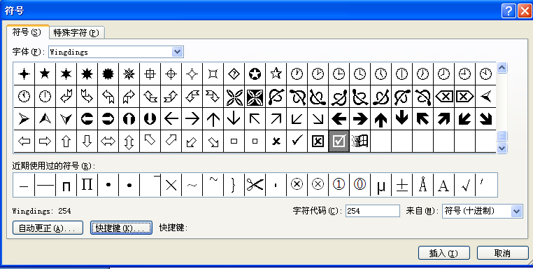
方法二：
①、通过符号对话框，输入对勾√，如图所示；
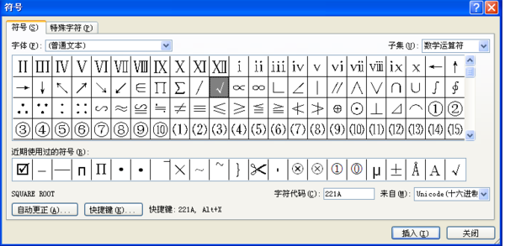
②、选中对勾，单击开始----拼音指南----字符边框即可，如图所示。
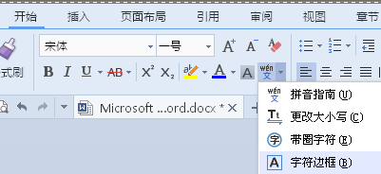
- 此表必须为正反面打印。
（4）此表需删除填表要求以及批注方可打印，删除模板上的批注的方法为：右键单击批注加批注的地方然后选择“删除批注”即可

